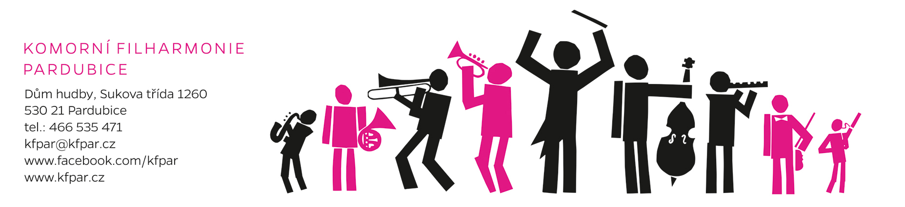

IČ:00088447, DIČ:00088447, nejsme plátci DPH, osoba identifikovaná k dani

bankovní spojení: ČSOB Pardubice č.ú: 271892143/0300

Datum: 6.11.2018

OBJEDNÁVKA

České hudební nástroje, spol. s r.o.
Foerstrova 2354/16
100 00 Praha 10 – Strašnice

IČO: 25657275
DIČ: CZ25657275

Objednáváme u Vás struny, kalafuny, dusítka a ostatní materiál dle přiloženého seznamu.

Prosím o potvrzení přijetí objednávky.

Děkuji a zdravím Vás

Zdenka Jírková
Tajemnice KFP

